Исследования
Биологическая полноценность питьевой воды
На протяжении более пяти лет угольно-цеолитовые фильтры предприятия «Сибирь-Цео» исследовались в ГУ «Научный центр клинической и экспериментальной медицины СО РАМН». Руководила работами доктор медицинских наук Михайлова Л.П. Исследования проводились на клеточных культурах методом биоиндикации.
СПРАВКА. Результаты работы были представлены на Московском международном конгрессе «Вода: экология и технология» ЭКВАТЭК-2008 в виде доклада: «Результаты оценки качества питьевой воды, доочищенной угольно-цеолитовыми фильтрами» (авторы: д.м.н. Михайлова Л.П., к.т.н. Саломатин В.А., инж. Соболева Н.Ф.).
Биоиндикация – это обнаружение биологически значимых нагрузок на основе реакции на них живых организмов, клеточных культур. Клеточная культура применялась как экспресс-метод определения качества воды и проведения биомониторинга в течение нескольких суток для определения свойств воды, а именно:
- исследование водопроводной воды и водопроводной воды, очищенной фильтрами «Арго» и «Водолей», для определения её пригодности в качестве питьевой воды и её активности для повышения жизнеспособности клеток;
- сравнительный анализ очищенной и водопроводной воды с точки зрения воздействия на клеточную культуру.
С этой целью изучались:
SP – плотность роста клеточной культуры;
МА (%) – деление клеток;
синтез общего белка выросшего клеточного монослоя.
Особо хотелось бы отметить, что водопроводная вода, применяемая для исследований, отвечала требованиям Санитарных Правил и Норм! Результаты биомониторинга на клеточной культуре человека представлены в таблице ниже.
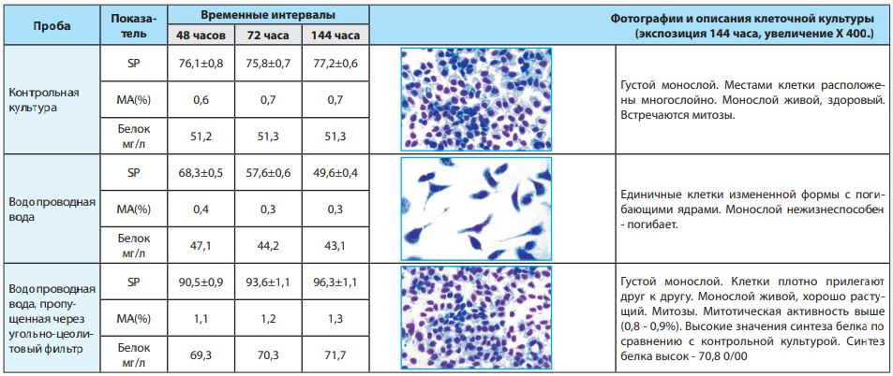
Полученные результаты свидетельствуют:
- водопроводная вода по сравнению с контрольной культурой понижает значение плотности роста клеточной культуры (SP), угнетает процесс деления клеток (МА) и снижает количество белка, что говорит о снижении жизнеспособности клеточного монослоя;
- водопроводная вода, очищенная фильтрами «Арго» и «Водолей», повышает значение роста клеточной культуры, стимулирует процесс деления клеточной культуры и повышает количество белка, что говорит о повышении жизнеспособности клеточного монослоя. Клеточный монослой плотный, здоровый.
Полученные результаты позволяют утверждать, что водопроводная вода, очищенная фильтрами серий «Арго» и «Водолей» производства «Сибирь-Цео», приобретает свойства биологически полноценной питьевой воды.
Выводы:
1. Вода, очищенная фильтрами, безопасна, т.к. прошла все необходимые сертификационные испытания. Фильтры имеют сертификаты соответствия и свидетельства о государственной регистрации.
2. Фильтры эффективно очищают водопроводную воду от вторичного загрязнения.
3. Фильтры обогащают воду микро- и макроэлементами.
СПРАВКА. Натан Фиш, директор компании «Утоляющая жажду вода», писал: «Хороший фильтр не меняет естественный минеральный состав в воде, которая поступает в организм человека. Цель установки домашнего фильтра в том, чтобы вернуть нашей питьевой воде её первоначальное качество». Можно с уверенностью утверждать, что фильтры производства ООО «Сибирь-Цео» не только нейтрализуют неблагоприятное воздействие вторичного загрязнения на питьевую воду, но и улучшают её качество.
4. Многолетние исследования водопроводной воды, очищенной угольно-цеолитовыми фильтрами ООО «Сибирь-Цео», проведённые в ГУ НЦК и ЭМ СО РАМН доказали, что эти фильтры доводят водопроводную воду до уровня активной воды, воды высшей категории качества.
В 2007 году предприятие ООО «Сибирь-Цео» было награждено Золотой Медалью Сибирской Ярмарки в номинации «Продукция оздоровительно-бытового назначения» с формулировкой: «За разработку и внедрение современной технологии очистки и обеспечения сохранности биологического качества питьевой воды фильтрами серии «Арго».

